Pressemitteilung
LV-6715H7: Mini-ITX Board mit Alder Lake Prozessor

High Performance für Ihr Embedded System

In vielen Anwendungen wie z.B. AI und Deep Learning sowie Vision Processing und Robotics ist die CPU und GPU Performance des Embedded Systems entscheidend.
Mit dem industriellen Mini-ITX Board LV-6715H7 stellt Spectra eine für diese Anforderungen besonders geeignete Plattform vor. Das Kernstück - der topaktuelle Intel® Core™ i7-12800HE Prozessor der Intel® Alder Lake Serie gehört in puncto CPU und GPU Performance zu den leistungsstärksten seiner Klasse. Zur Unterstützung der Performance können zwei DDR5 Arbeitsspeicher bis maximal 64 GB verteilt auf zwei Steckplätze eingesetzt werden.
Für die ausgezeichnete Grafikperformance sorgt die integrierte Intel® Iris® Xe GPU. Diese leistungsstarke Architektur bietet High-End-Medien- und Grafikfunktionen für Geräte, die Videos, 2D/3D-Grafiken und interaktive Inhalte anzeigen. Erstmals ist es möglich, vier Displays gleichzeitig anzusteuern, wofür ein LVDS-, zwei HDMI- und zwei DP-, ein DVI- oder HDMI-Anschluss zur Verfügung stehen. Funktionen wie das Intel® Deep Learning Boost und die Intel® Image Processing Unit unterstützen Bildverarbeitungs- und AI-Anwendungen.
Das Mini-ITX Bord bietet darüber hinaus High Speed Datenübertragungsschnittstellen wie vier USB3.2 Gen2, zwei Gigabit-Ethernet und sechs COM-Ports. Für Erweiterungen können Sie zwei M.2 (Key M 2280), einen M.2 (Key E 2230), einen mPCIe-Sockel mit SIM-Steckplatz (unterstützt mSATA) und einen PCIe x16 Steckplatz nutzen.
Bezüglich der Stromversorgung kann man zwischen 24pin ATX oder 4pin 9-35V Versorgung wählen.

Wörter: 221
Zeichen: 1620 (mit Leerzeichen)
Bild: Spectra_LV-6715_Mini-ITX-Board_Alder-Lake-Prozessor.jpg

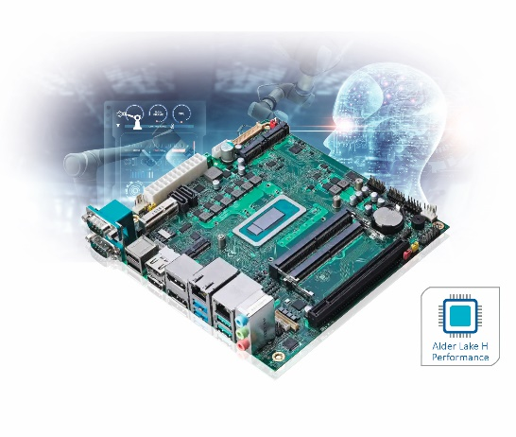
Ansprechpartner PR:
Jacqueline Nedialkov
Tel.: +49 (0) 7121 1432-132
E-Mail: jn@spectra.de

Ansprechpartner Vertrieb:
Alexander Einzinger
Tel.: +43 (0) 72 40-201 90
E-Mail: info@spectra-austria.at

